國立中央大學土木系營建管理碩士在職專班

113學年度第1學期土木系營建管理碩士學分班招生簡章



地址：桃園市中壢區中大路300號 國立中央大學土木系營建管理碩士在職專班
電話：（03）4227151轉34030
傳真：（03）4257092

一、開班宗旨
為提倡終身學習教育，提升大眾學識水準及配合當前社會需要，特設立營建管理碩士學分班。

二、招生對象
（一）大學畢業或具同等學力，並有二年以上實務工作經驗者。
（二）公務人員高考及格或具有專門職業及技術人員相關執照，並有一年以上實務工作經驗者。

三、學分授予
每學期均按實際修畢學分數，授予學分證明書。
備註：本學分班不授予學位證書，如欲取得學位須經本校各類入學考試通過後依規定辦理。

四、上課地點
桃園市中壢區國立中央大學土木系營建管理碩士在職專班（工程五館4樓）。

五、課程費用
1.每門課程費用為新台幣18,000元（每學分6,000），每人以3科(9學分)為限。
2.每人報名費500元。

六、報名日期
一律通訊報名：即日起至113年9月8日
【經審查合格按照報名順序錄取】

七、報名方式
1.報名前請先與本班確認名額，依報名先後順序錄取，額滿為止。
2.備齊報名表(P.3)、學歷證件e-mail(yuhsuan@ncu.edu.tw)、傳真或郵寄至土木系營建管
理碩士在職專班辦理。
3.資料不齊全者，恕不受理。
4.確定完成報名者，繳費金額(不含通行證)請參照下表。

應 繳 金 額 | 一科 | 二科 | 三科
學分費+報名費 | 18,500 | 36,500 | 54,500

5.如欲辦理汽車通行證，請填寫通行證申請表(P.4~P.5)，並於報名時一併提出申請(費用以現金繳納)，報名截止後即不受理。

八、繳費方式
登入繳費報名系統 https://cis.ncu.edu.tw/OgaSys/mpay/announce
1.上方欄位選「報名繳費」→繳費主類選「058營建管理碩士學分班」→申請繳費單。
(1)輸入欄位：身分證字號、姓名、信箱。
(2)繳費主類：選「1131營建管理碩士學分班」。
(3)繳費類型：選「05807不分類」。
(4)繳費金額：依實際所選科目數輸入金額(1科-18,500、2科-36,500、3科54,500)。
(5)金融機構：選「第一銀行(076076)」。
(6)收款方式：依實際繳款方式選擇(ATM或匯款、紙本繳費單(一銀臨櫃或超商))
(7)輸入辨識碼。
按下「送出」按鈕前，請先確認上述資料是否正確，送出後無法修正，如需更正請重
新報名(勿重複繳費)。
繳款(依實際所選操作)。
(1) ATM或匯款：
按下「列印繳費單」即可取得繳費帳號。
(2) 紙本繳費單：
按下「列印繳費單」，持網路列印之繳費單到一銀臨櫃繳款或便利超商(7-11、全
家、萊爾富、OK)繳款(有手續費)。

九、退費準則
學員因故辦理退費時，須憑繳費收據送交土木系營建管理碩士在職專班辦理相關手續。本學分班之退費規定如下：
- 學員如在上課前申請退費者，可退還繳交費用的9成。
- 自開班上課之日起算未逾全期三分之一申請退費者，退還已繳學分費、雜費等各項費用之半數。
- 開班上課時間已逾全期三分之一始申請退費者，不予退還。
- 該班若因招生人數不足，經本班主動通知後，可憑原繳費收據辦理退費。
- 請學員謹慎存取收據，若因人數不足而必須退費時，需憑收據方得辦理，若不慎遺失，每張收據補發之工本費為新台幣一百元。

十、請假準則
- 學員因故無法上課時，須事前向土木系營建管理碩士在職專班請假。
- 因婚、喪、點閱召集、教育召集等而致無法上課者，須提出正式的書面證明，方得准假。
- 考試期間之請假，應經任課老師同意始得辦理。
- 學員請假逾全學期的三分之一者，不得參與該科目之學期考試，該科目學期成績則以零分計算。

十一、附則
- 相關報名資料，請於報名期間email、傳真或郵寄至土木系營建管理碩士在職專班。所繳學歷證件如有假借、冒用、偽造或變造等情事，一經查明，即予退學。
該違規事件如在結業之後發生，則勒令繳還並註銷其學分證明。
- 修習之學分不得作為取得合格教師資格之證明。
- 本招生準則如有未盡事宜，悉依有關教育法令及本校相關章則辦理。
課程簡介&上課時間（請見P.6~ P.11）

國立中央大學113學年度第1學期

推廣教育土木系營建管理碩士學分班報名表
（請以正楷詳填，以利作業，謝謝合作！）
姓 名： |  | 學號 | （由本班填寫） | 一吋相片二張  背面請寫明姓名  浮貼於此
身分證字號： |  | 證書  字號 | （由本班填寫） | 一吋相片二張  背面請寫明姓名  浮貼於此
出生日期： 年 月 日 |  | 性別 |  | 一吋相片二張  背面請寫明姓名  浮貼於此
學 歷 | 學 校 名 稱 | 科 系 （所） |  | 畢 業 日 期
學 歷 |  |  |  | 年 月
通訊  地址 | □□□
住 宅 | 地址：  行動電話： e-mail：
公 司 | 名稱： 職 稱：  電話： 地 址：
選  課 | 擬選修課程：（若課程已額滿或未開成，本所將依序遞補 ）  □專案成本管理 □專案人力資源管理 □工程研究方法與專題討論  □專案合約管理 □專案採購管理 □專案品質管理  合計：共 科
學分費收據開立抬頭：
□個人
□公司：

身分證正面影本 |  | 身分證反面影本
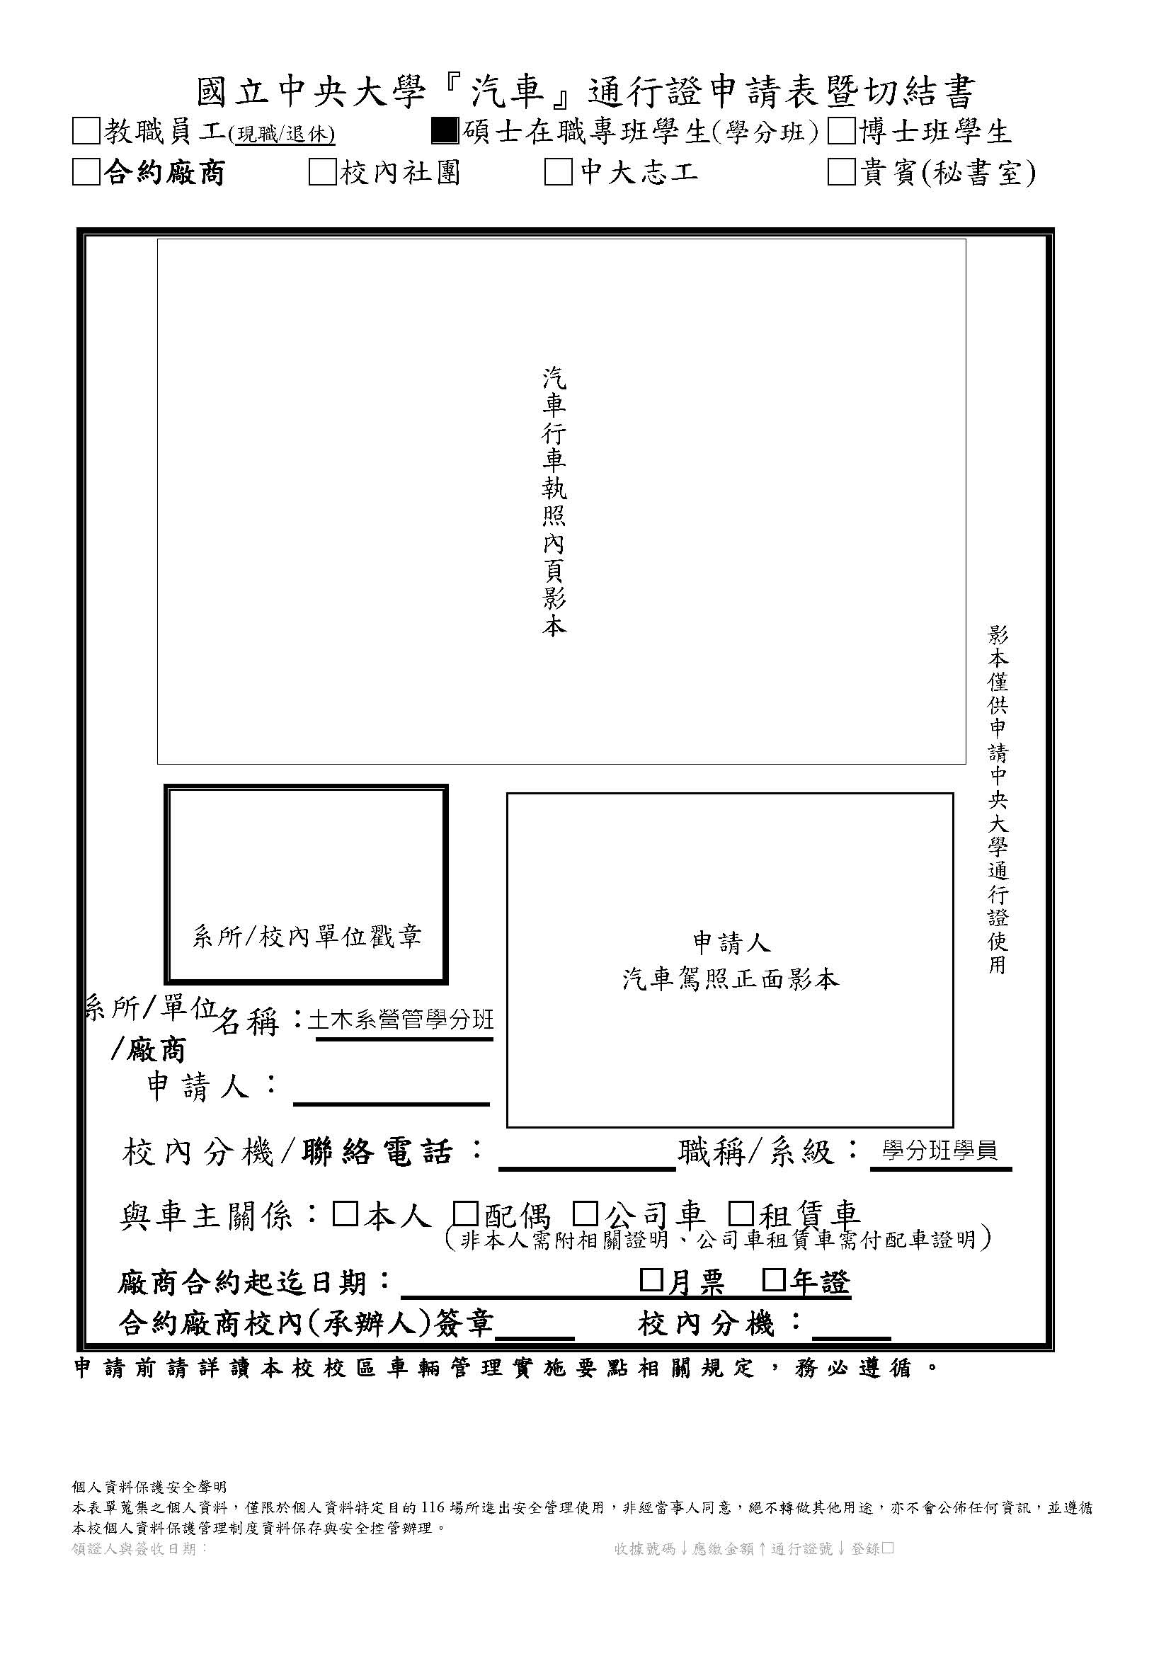

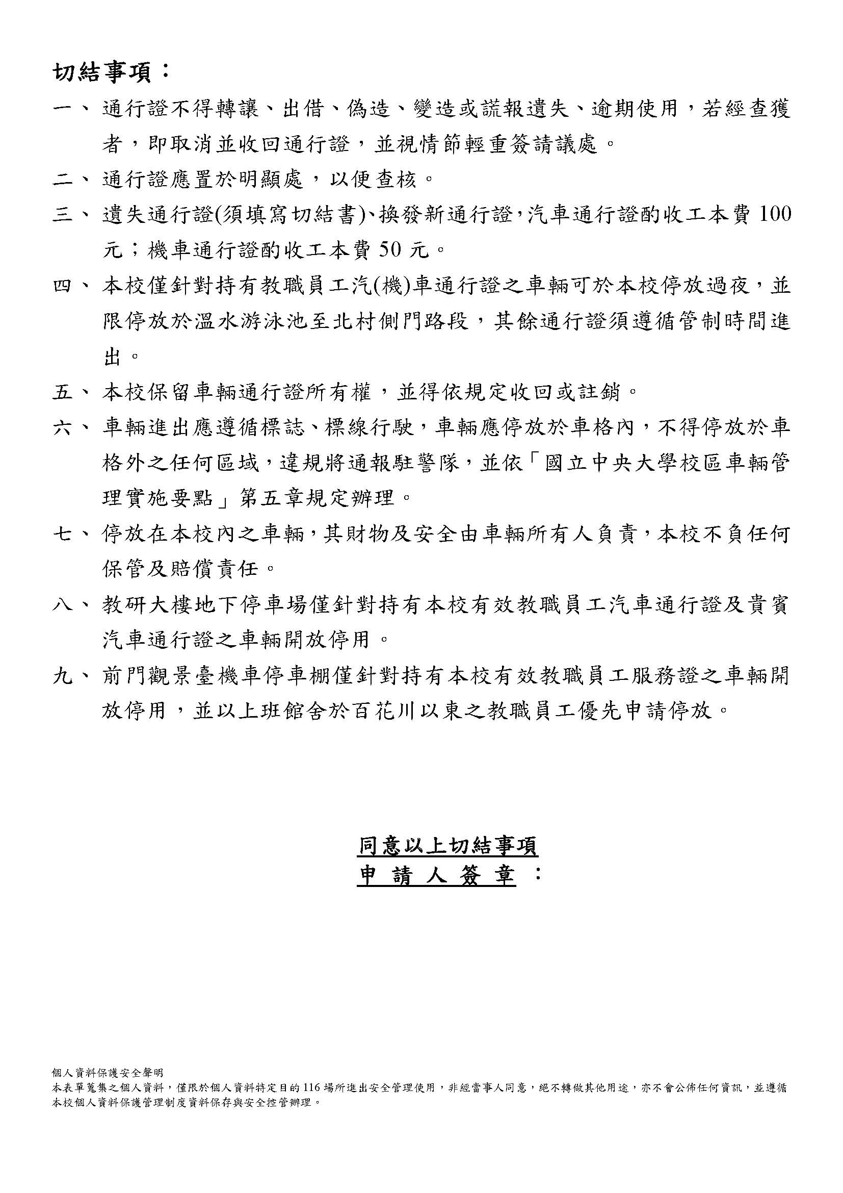

課程簡介

課程名稱 | 專案成本管理 | 授課教師 | 陳介豪
開課期間 | 113年9月12日至114年1月9日（18週）
上課時間 | 星期四18:30至21:30
上課地點 | 工程五館四樓E6-A422室
授課內容 | - 課程介紹  - 資金與時間之概念  - 資金與時間之應用案例  - 專案成本方案比較之方法與應用  - 折舊與稅捐  - 本益比之應用  - 成本估算方法  - 定價與物價指數  - 不確定性之成本管理  - 學期專案進度報告  - 專案機具汰換之成本計算  - 資金融資與分配  - 多重因素決策分析  - ABC成本系統  - 學期專案報告  - 學期專案報告

課程名稱 | 專案人力資源管理 | 授課教師 | 王群孝
開課期間 | 113年9月12日至114年1月9日（18週）
上課時間 | 星期四18:30至21:30
上課地點 | 工程五館四樓E6-A413室
授課內容 | - 課程概論  - 人力資源與人力資源管理  - 工作是什麼?工作績效是什麼?--工作行為與工作分析  - 員工工作態度與行為--工作態度與工作行為  - 設計工作--工作特性與新型工作設計  - 好人才哪裡找--招募  - 好人才如何選--甄選  - 在組織內談學習--訓練、知識管理  - 期中考  - 員工發展--升遷與職涯  - 績效如何管理--績效評估  - 工作的報償--薪酬的決定  - 工作裡的人生--福利與工作生活平衡  - 人力資源管理的法治環境--勞動法令  - 期末報告(Ⅰ)  - 期末報告(Ⅱ)  - 期末考

課程名稱 | 工程研究方法與專題討論 | 授課教師 | 王翰翔、姚乃嘉、  謝定亞、陳介豪、  楊智斌
開課期間 | 113年9月14日至114年1月11日（18週）
上課時間 | 星期六9:00至12:00
上課地點 | 工程五館四樓E6-A422室
授課內容 | - 學位論文研究與寫作簡介  - 研究問題分析與研究計畫規劃  - 文獻蒐集方法與工具介紹  - 研究方法論介紹  - 營管所教授之研究成果、方法與未來研究課題介紹  - 研究成果呈現介紹  - 研究計畫書報告與討論

課程名稱 | 專案合約管理 | 授課教師 | 王伯儉
開課期間 | 113年9月14日至114年1月11日（18週）
上課時間 | 星期六9:00至12:00
上課地點 | 工程五館四樓E6-A413室
授課內容 | 本課程將以CIPS(英國皇家採購與供應)世界歷史悠久的採購專業組織  之Contract Management Guide做為授課之主軸，並依上課進度提供教材  講義。  主要內容包括：契約準備階段、契約簽署階段、契約執行階段及契約結  案階段中所發生之各工作項目及實務操作方法，其課題包括：  - Preparing the business case and securing management approval  - Assembling the project team  - Developing contract strategy  - Risk assessment  - Developing contract exit strategy  - Developing a contract management plan  - Drafting specifications and requirements  - Establishing the form of contract  - Establishing the pre-qualification, qualification & tendering  - Appraising suppliers  - Drafting ITT documents  - Evaluation tenders  - Negotiation  - Awarding the contract  - Changes within the contract  - Service delivery management  - Relationship management  - Contract management  - Assessment of risk  - Purchasing organization's performance and effectiveness review  - Contract closure

課程名稱 | 專案採購管理 | 授課教師 | 楊智斌
開課期間 | 113年9月14日至114年1月11日（18週）
上課時間 | 星期六13:00至16:00
上課地點 | 工程五館四樓E6-A422室
授課內容 | - 課程介紹  - 專案管理知識簡介  - 專案之採購規劃知識  - 專案之採購執行知識  - 專案之採購履約管理知識  - 專案之採購結束知識  - 政府採購之招標及決標  - 政府採購之履約管理  - 政府採購之驗收  - 政府採購之爭議處理  - 工程採購案例研析  - 財物採購案例研析  - 勞務採購案例研析  - 採購招、投標模擬  - 採購專業證照分析  - 期末報告與討論

課程名稱 | 專案品質管理 | 授課教師 | 王翰翔
開課期間 | 113年9月14日至114年1月11日（18週）
上課時間 | 星期六13:00至16:00
上課地點 | 工程五館四樓E6-A413室
授課內容 | - 品質管理觀念  - PMP專案品質管理  - ISO 9000品質管理系統  - 品質規劃  - 統計分析方法與應用  - 品質分析方法與應用  - 六標準差  - 失效模式與效應分析 (Failure Mode and Effect Analysis，FMEA)  - 品質機能展開(Quality Function Development，QFD)  - 品質保證(品質確保)  - 品質成本衡量

如何前來中央大學

自行開車
- 國道1號(中山高速公路)：中壢交流道（62公里）出口，往新屋方向行駛，沿民族路至三民路右轉，中正路左轉，中大路左轉即可抵達本校前門。車程約5~10分鐘。
- 國道3號(北二高)：大溪交流道（62公里）出口，往中壢方向行駛，轉台66線快速公路（往中壢、觀音方向），接國道1號（北上），於62公里中壢交流道出口，往新屋方向行駛，沿民族路至三民路右轉，中正路左轉，中大路左轉即可抵達本校前門。車程約20分鐘。

搭乘火車
- 在中壢火車站下車，由前站出站沿左方街道前行約400公尺，搭乘132(桃園客運-中壢公車站)或133(中壢客運-公車總站)，上車投幣18元(全票)或使用悠遊卡、臺灣通(上下車均需過卡感應)，約20分鐘可抵達本校校區內。
132公車時刻表、133公車時刻表

- 由中壢火車站搭乘計程車至本校約130-200元，大部分不跳表，需事先議價。或以電話叫車，跳表計價：新豐車行(03)459-2222、欣梅車行(03)363-0033。

搭乘高鐵
在高鐵桃園站下車，出站後於公車站8號月台搭乘132、172市區公車直達中央大學（約每小時1班，車程15~20分鐘）或搭乘計程車。

搭乘國道客運
中壢有兩處主要上下車服務處(中壢火車站、中壢交流道)，搭乘前請先行查閱。
國道客運9025(部分班次遶經本校)
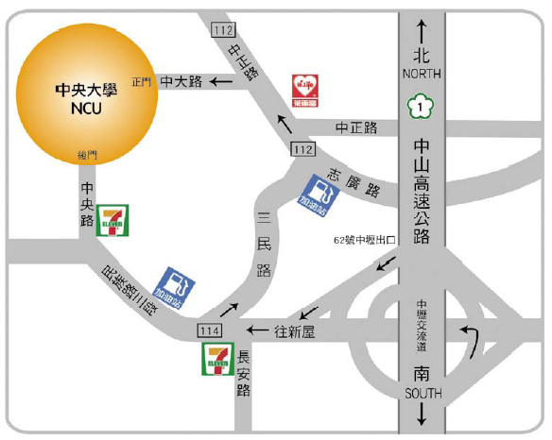
交通示意圖
本校平面圖
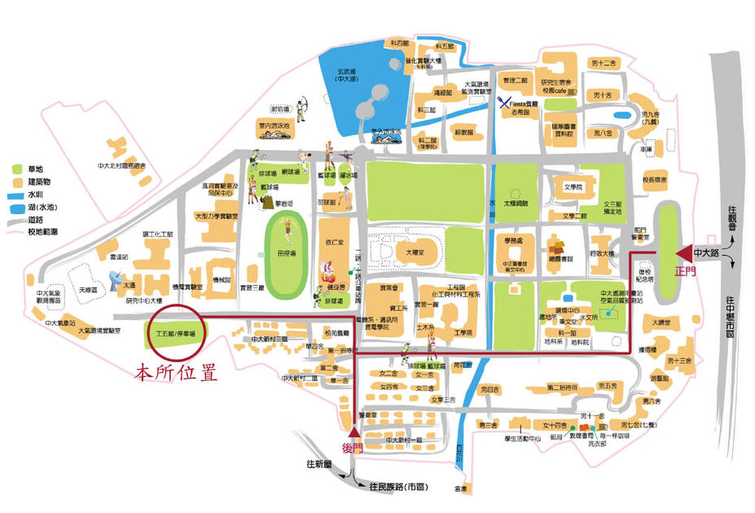
本所空間配置(工程五館四樓)
